

高爾夫》卡普秋追平梅德森，並列領先創辦人盃

2025年2月7日

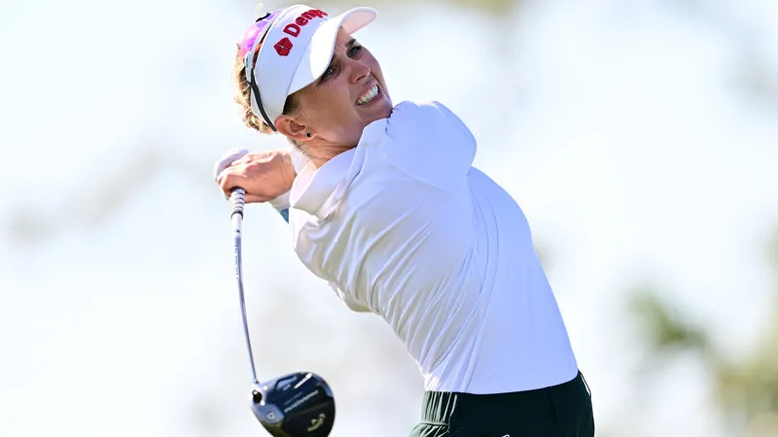
【羅開新聞中心Minsey Weng綜合報導 圖╱Getty Images╱LPGA提供】儘管已經兩年多不知贏球為何物，不過美國選手Jennifer Kupcho（珍妮佛‧卡普秋）卻愈來愈喜歡高爾夫了，並把那樣的愉悅心情帶到2025年，個人開季在Bradenton Country Club（布蘭登頓鄉村俱樂部）攻下低於標準桿六桿的六十五桿，和丹麥女將Nanna Koerstz Madsen（娜娜‧柯爾茲‧梅德森）並列領先Founders Cup presented by U.S. Virgin Islands（創辦人盃）。
現年二十七歲的卡普秋，2022年渡過燦爛的一年，帶回包括The Chevron Championship（雪佛龍錦標賽）在內的三場勝利，不過七月中和Lizette Salas（莉希提‧莎勒絲）聯手摘下Dow Great Lakes Bay Invitational（大湖灣邀請賽）後，接下來在LPGA戰場淪為配角。
然而，卡普秋卻在冠軍荒中重拾對高爾夫的熱愛，更認為去年是其生涯最穩定的一年，只是沒有完全表現在成績上，不過一切似乎開始慢慢發酵了，週四就是最佳證明，全場抓下七記博蒂，吞下一個柏忌。
「我想我去年變得更愛高爾夫了，那樣的感覺也持續到今年。」世界排名暫居四十九的卡普秋說道：「這只是一項運動而已，所以試著好好享受，開心打球。」
至今唯一勝利仍是2022年Honda LPGA Thailand（泰國女子賽）的梅德森，去年五度打進前十，反倒創下單季最高收入的844,805美元，新球季初登場也是六十五桿，差別在於計分卡內容為八博蒂對兩柏忌。
「很滿意這回合的表現，畢竟不太清楚自己的球技狀態為何。今天啟動較慢，連打了好幾個平標準桿，不過鐵桿愈來愈好，後來推桿開始進洞。」梅德森說道。
去年勇奪ISPS Handa Women's Scottish Open（蘇格蘭女子公開賽）和CPKC Women’s Open（加拿大女子公開賽）的另一位美國選手Lauren Coughlin（蘿倫‧考芙琳），加上華裔的尹天琪（Angel Yin）和韓國任津希（Jin Hee Im），三人以六十六桿並列第三。
布蘭登頓出生的地主球星Nelly Korda（奈莉‧柯達），去年在此贏得LPGA Drive On Championship（LPGA啟動錦標賽），今年回來賽事名稱換成創辦人盃，「衛冕之旅」以四博蒂和一柏忌的六十八桿開出，和山下美夢有（Miyu Yamashita）等人並列十二。
我國選手以徐薇淩（Wei-ling Hsu）的六十九桿並列二十二最佳，而程思嘉（Ssu-Chia Cheng）的七十二桿並列七十二。

